

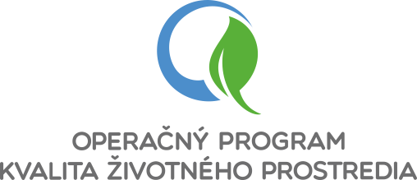

„Európsky fond regionálneho rozvoja“

Obec Vinohrady nad Váhom realizuje projekt spolufinancovaný Európskou úniou na základe podpísanej Zmluvy o poskytnutí nenávratného finančného príspevku, ktorého predmet je súbor opatrení vedúcich k zníženiu energetickej spotreby objektu materskej školy v obci Vinohrady nad Váhom.

Názov projektu | Zníženie energetickej náročnosti budovy Materskej školy Vinohrady nad Váhom
Hlavný cieľ projektu | Zníženie spotreby energie pri prevádzke verejných budov
Kontrahovaná výška NFP | 165 395,94 EUR
Webové sídlo RO | www.op-kzp.sk
Webové sídlo SO | www.siea.sk
Webové sídlo CKO | www.partnerskadohoda.gov.sk

